



# JS/JQ编程

考试试卷

|  |  |  |  |  |
| --- | --- | --- | --- | --- |
|  | **阶段: 第二阶段** | | |  |
|  | |  |  | |
|  | **时间: 90分钟** | | |  |
|  |  | | |  |
|  | **总分数:100** | | |  |

注意事项:1.提交时请把整个工程提交上来(可以以自己的 名字命名工程)

2.未提交答案记0分

# JS/JQ编程

一、某班级第一学习小组内有6名同学,请使用JS/JQ在输入框内输入6名同学的成绩,请使用JS/JQ完成编程自动计算6名同学成绩的平均分以及总分(20分)。

二、现有一数组js数组:["孙悟空","猪悟能","沙悟净","陈玄奘","金角大王","银角大王"],请使用JS/JQ完成程序编程输出”悟”在字符串中出现的次数(20分);

1. 请使用document对象操作以下页面(页面已写好在试题三中给出)(20分):

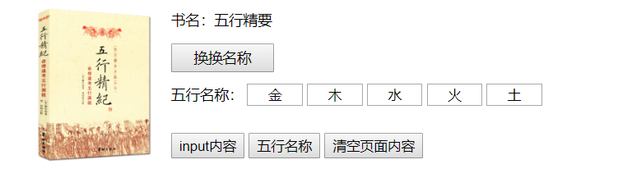

要求1:当点击换换名称的时候,名称格式必须是:考生姓名*人物传记,比如考生姓名是张三:

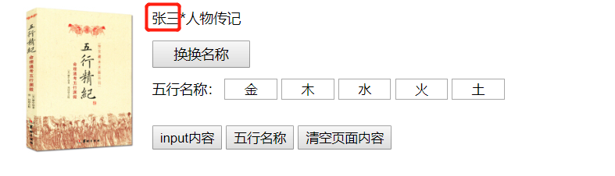

要求2:当点击input内容的时候输出所有input的内容;

要求3:当点击五行名称的时候输出五行所有的名称;

要求4:当点击清空页面内容的时候清空页面;

四、完成一个简易验证码（随机四位数/随机字母数字），失去焦点进行判断，如果相等，返回正确，不相等返回错误。（20分）

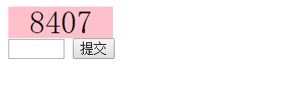

五、使用js/JQ制作一个点名器。当鼠标移入黑色区域时开始点名、当鼠标移出时停止。(20分)



|  |  |  |
| --- | --- | --- |
| 题目 | 实现操作 | 分数 |
| 第一题 | 程序得出总分正确 | 10分 |
| 程序得出平均分正确 | 10分 |
| 第二题 | 字符”悟”出现的次数正确 | 20分 |
| 第三题 | 换换名称正确 | 5分 |
| 获取所有的input内容 | 5分 |
| 获取五行名称正确 | 5分 |
| 清空页面内容 | 5分 |
| 第四题 | 获取随机4位字母数字验证码; | 8分 |
| 获取表单输入内容 | 5分 |
| 失去焦点触发事件 | 5分 |
| 程序比较结果正确 | 2分 |
| 第五题 | 点名器页面样式 | 2分 |
| 数组声明初始化正确 | 2分 |
| 鼠标移入开始点名 | 8分 |
| 鼠标移出停止点名 | 8分 |